Océane SCHMITT

CLIS

français



Année scolaire 2014/2015

Océane SCHMITT

CLIS

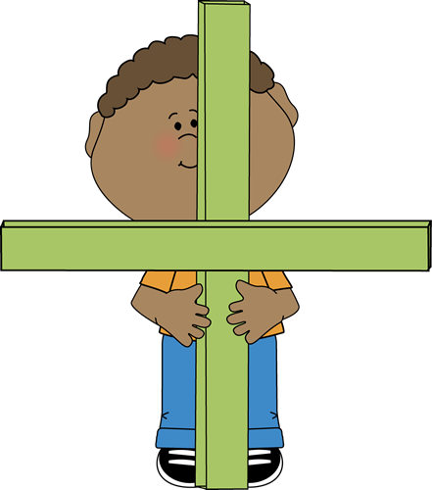

maths



Année scolaire 2014/2015



Nicole LEMOINE

CLIS

cahier d’arts



Année scolaire 2014/2015

Nicole LEMOINE

CLIS







poésie



Année scolaire 2014/2015



Nicole LEMOINE

CLIS

sciences



Année scolaire 2014/2015

Nicole LEMOINE

CLIS



cahier du soir

Année scolaire 2014/2015

Nicole LEMOINE

CLIS

cahier de l’écrivain



Année scolaire 2014/2015

Nicole LEMOINE

CLIS



cahier outils

Année scolaire 2014/2015

Lucie POUTRELLE

CLIS

Classe de Mme Lemeunier

Ecole du Bourg Lecomte

Bernay

cahier de liaison

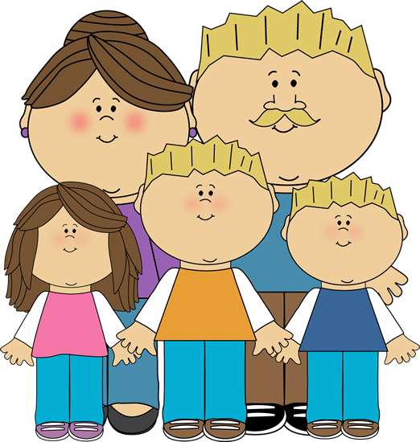

Année scolaire 2014/2015

Sullivan LECOMTE

CLIS

Classe de Mme Lemeunier

Ecole du Bourg Lecomte

Bernay

cahier de liaison



Année scolaire 2014/2015

Nicole LEMOINE

CLIS

mon classeur



Année scolaire 2014/2015